Étudiante sérieuse et enthousiaste de 17 ans, titulaire du Baccalauréat (Mention Bien), je suis à la recherche d'un job d'été dans tout secteur d'activité. Mon parcours en section Européenne ainsi que ma participation à des programmes d'excellence (Cordées de la réussite, JPPJV) témoignent de ma maturité, de ma rigueur et de mon adaptabilité.
Je maîtrise l'anglais et l'espagnol, et dispose de notions en japonais et coréen. Dotée d'une excellente aisance relationnelle à l'oral comme à l'écrit, je souhaite mettre mes compétences linguistiques, mon sens du service et mon énergie au profit de votre structure pour la période des grandes vacances scolaires.
Permis de conduire en cours d'obtention, je suis pleinement autonome dans mes déplacements.

Expériences
Okimay GOS
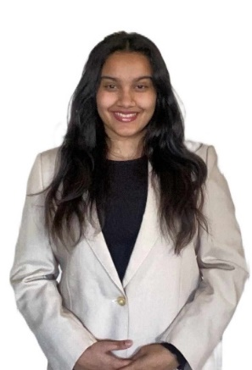

06/2024

02/2023

12/2023
- 12/2023

Études

09/2023

- 06/2026

09/2022

- 06/2023
Stagiaire à l’Université de Bordeaux Montaigne

Cité des Langues Etrangères, du Français et des Francophonies (CLEFF), Bordeaux

Durant ce stage, j'ai eu l’opportunité d’observer et d’assister Mr Ertlé, directeur de la CLEFF :
accueil des étudiants et les publics de tous horizons et de toutes nationalités venant pour une formation linguistique et culturelle.
participation aux événements culturels et scientifiques liés à la francophonie, aux langues et aux civilisations étrangères : conférences, fête des langues…

Stagiaire en journalisme

France 3, Nouvelle-Aquitaine, Bordeaux
Durant ce stage, j'ai eu l’occasion de participer aux tâches quotidiennes et variées des journalistes :
Couverture d'événements locaux, nationaux et internationaux pour rapporter les faits.
Réalisation d'interviews de personnalités lors de conférences de presse et d'entretiens individuels.
Montage de reportages sur des sujet, avec superposition d'une voix-off et découpage des différentes scènes.
Interviews menées auprès de personnalités publiques, en anglais et en français.

Bénévole

Resto du cœur, Bordeaux
Distribution de repas.

Baccalauréat général - Mention Bien
Section européenne - Anglais (DNL - Histoire-géographie)
Lycée Condorcet, Bordeaux

Diplôme national du brevet - Mention Très bien
Collège Grand Parc, Bordeaux

Coordonnées


E-mail
okimay.gos@gmail.com

Téléphone
Demander par mail

MonPortfolio

En ligne

Compétences

WORD et
POWERPOINT CANVA
Utilisation des réseaux sociaux : WHATSAPP,
FACEBOOK, YOUTUBE, INSTAGRAM, TIKTOK
IA

Communication interculturelle : empathie, bienveillance,
discrétion, sociable

Langues

Anglais C1

Coréen A2

Japonais A2

Espagnol B1



